 | PREFEITURA MUNICIPAL DE SANT’ANA DO LIVRAMENTO  CIDADE SIMBOLO DE INTEGRAÇÃO BRASILEIRA  COM OS PAISES DO MERCOSUL  SECRETARIA MUNICIPAL DA FAZENDA  Rua Prefeito Hugolino Andrade, 433 – F (55) 3968-1014

CHAMADA PÚBLICA DE COMPRA DA AGRICULTURA FAMILIAR Nº 001/2015
DESTINADOS A ALIMENTAÇÃO ESCOLAR
PROGRAMA NACIONAL DE ALIMENTAÇÃO ESCOLAR - NAE
PROCESSO ADMINISTRATIVO Nº 04871/2015
Documentação para habilitação e Projeto de Venda até o dia 15 de Julho de 2015, às 09 horas, na Secretaria da Fazenda do município, Rua Hugolino Andrade, nº 433 , sala da Comissão de Licitações.

A PREFEITURA MUNICIPAL DE SANT’ANA DO LIVRAMENTO, pessoa jurídica de direito público, com sede à Rua Rivadávia Correa, nº 858, inscrita no CNPJ sob o nº 88.124.961/0001-59, representado neste ato pelo Prefeito Municipal Glauber Gularte Lima, no uso de suas prerrogativas legais, e considerando o disposto no Art. 14 da Lei 11.947/2009 e na Resolução FNDE/CD nº 26 de 17/06/2013, e na nova Resolução FNDE nº 04 de 02/04/2015, vem, através da Secretaria de Educação, realizar Chamada Pública para aquisição de gêneros alimentícios da Agricultura Familiar e do Empreendedor Familiar Rural e suas organizações, destinados ao atendimento do programa Nacional de Alimentação Escolar (PNAE).

- DO OBJETO
1.1 O objeto da CHAMADA PÚBLICA Nº 001/2015 é a aquisição de gêneros alimentícios dos Agricultores Familiares e/ou suas organizações, para o atendimento ao programa Nacional de Alimentação Escolar (PNAE), referente às demandas do 2º semestre de 2015, conforme especificações dos gêneros alimentícios descritos abaixo:

Item | Descrição Produto | Unidade | Nº de Semanas | Quantidade  Total | Valor de Aquisição (R$)
 |  |  |  |  | Unitário | Valor Total
01 | Abóbora Cabutiá | Kg | 09 | 270 | 1,93 | 521,10
02 | Acelga peso mínimo 500 g/ atad. | Atado | 20 | 600 | 3,54 | 2.124,00
03 | Agrião peso mínimo 200 g/ atad. | Atado | 20 | 620 | 1,89 | 1.171,80
04 | Alface peso mínimo 300 g/unid. | Unidade | 20 | 1220 | 1,53 | 1.866,60
05 | Alho peso mínimo 50 g/cabeça | Kg | 07 | 35 | 12,37 | 432,95
06 | Batata doce | Kg | 09 | 279 | 2,08 | 580,32
07 | Bergamota | Kg | 09 | 810 | 3,60 | 2.916,00
08 | Beterraba peso mínimo 1,2 kg/atado | Atado | 20 | 600 | 3,03 | 1.818,00
09 | Brócolis Ramoso peso mínimo 600 g/atado | Unidade | 20 | 620 | 3,72 | 2.306,40
10 | Cebolinha verde peso mínimo 100 g/atado | Atado | 20 | 1200 | 1,13 | 1.356,00
11 | Cenoura | Kg | 20 | 620 | 2,63 | 1.630,60
12 | Couve peso mínimo 300 g/atado | Atado | 20 | 640 | 1,43 | 915,20
13 | Ervilha verde fresca | Kg | 17 | 510 | 8,10 | 4.131,00
14 | Espinafre peso mínimo 500 g/atado | Atado | 16 | 480 | 3,29 | 1.579,20
15 | Laranja | Kg | 09 | 540 | 1,87 | 1.009,80
16 | Limão cravo ou siciliano | Kg | 13 | 403 | 2,62 | 1.055,86
17 | Mandioca ou Aipim | Kg | 09 | 297 | 2,11 | 626,67
18 | Pepino salada | Kg | 07 | 210 | 2,81 | 590,10
19 | Pimentão verde | Kg | 07 | 210 | 5,10 | 1.071,00
20 | Rabanete peso mínimo 300 g/atado | Atado | 20 | 600 | 3,24 | 1.944,00
21 | Radite peso mínimo 200 g/atado | Atado | 20 | 600 | 2,00 | 1.200,00
22 | Repolho branco peso mínimo 1500 g/ unid | Unidade | 20 | 640 | 2,90 | 1.856,00
23 | Rúcula peso mínimo 200 g/atado | Atado | 20 | 1200 | 1,83 | 2.196,00
24 | Salsa peso mínimo 100 g/atado | Atado | 20 | 1200 | 1,27 | 1.524,00
25 | Tomate gaúcho ou paulista | Kg | 07 | 420 | 3,69 | 1.549,80
26 | Ovos | Dúzia | 20 | 600 | 4,02 | 2.412,00
27 | Leite pasteurizado integral | Litro | 20 | 12.000 | 1,79 | 21.480,00
28 | Arroz agulha branco 1 kg | Pacote | 04 | 320 | 2,88 | 921,60
29 | Arroz agulha integral 1 kg | Pacote | 04 | 140 | 4,28 | 599,20
30 | Feijão preto 1 kg | Pacote | 04 | 180 | 3,96 | 712,80
31 | Suco de Uva Tinto Integral Orgânico 3 Lts | Caixa | 04 | 160 | 39,18 | 6.268,80
32 | Farinha de Trigo 1 kg | Pacote | 04 | 532 | 1,72 | 915,04
33 | Queijo Mussarela fatiado | Kg | 20 | 420 | 20,63 | 8.664,60
Obs. As características de qualidade associadas a cada produto estão descritas no Anexo I desta Chamada Pública.

- DA FONTE DE RECURSO
2.1 Recursos destinados a Compra de Gêneros Alimentícios da Agricultura Familiar e do Empreendedor Familiar Rural e suas organizações são provenientes do programa Nacional de Alimentação Escolar – PNAE, do Fundo Nacional de Desenvolvimento da Educação – FNDE, Ministério da Educação.

- DA DOCUMENTAÇÃO DOS AGRICULTORES FAMILIARES
Os Fornecedores da Agricultura Familiar poderão comercializar sua produção agrícola na forma de Fornecedores Individuais, Grupos Informais e Grupos Formais, de acordo com o Art. 27 da Resolução FNDE nº 04 de 04/2015.

3.1 Envelope nº 001 – HABILITAÇÃO DO(S) FORNECEDOR (S)

3.1.1 Os fornecedores individuais detentores de DAP Física, não organizados em grupo, deverão apresentar no Envelope nº 001 os documentos abaixo relacionados, sob pena de inabilitação:
a) Prova de inscrição no Cadastro de Pessoa Física – CPF;
b) Extrato da DAP Física do agricultor familiar participante, emitido nos últimos 60 dias;
c) O Projeto de Venda de Gêneros Alimentícios da Agricultura Familiar e/ou Empreendedor Familiar Rural para Alimentação Escolar com assinatura do agricultor participante (ANEXO II);

d) Declaração de que os gêneros alimentícios a serem entregues são oriundos de produção própria relacionada no Projeto de Venda (ANEXO III);

3.1.2 O Grupo Informal de agricultores familiares, detentores de DAP Física, organizados em grupo deve apresentar no Envelope nº 001 os documentos abaixo relacionados, sob pena de inabilitação:

- Prova de Inscrição no Cadastro de Pessoa Física- CPF;
- Extrato da DAP Física de cada agricultor familiar participante, emitido nos últimos 60 dias;
- O Projeto de Venda de Gêneros Alimentícios da Agricultura Familiar e/ou Empreendedor Familiar Rural para Alimentação Escolar com assinatura do agricultor participante (ANEXO II);
- Declaração de que os gêneros alimentícios a serem entregues são produzidos pelos agricultores familiares relacionados no projeto de venda (ANEXO III);

3.1.3 O Grupo Formal de agricultores familiares, detentores de DAP Jurídica, deverá apresentar no Envelope nº 001 os documentos abaixo relacionados, sob pena de inabilitação:

- Prova de Inscrição no Cadastro Nacional de Pessoa Jurídica - CNPJ
- Extrato da DAP Jurídica para associações e cooperativas, emitido nos últimos 60 dias;
- Cópias autenticadas do estatuto e ata de posse da atual diretoria da entidade registrada no órgão competente (Junta Comercial, no caso de cooperativas, ou Cartório de Registro Civil de Pessoas Jurídicas, no caso de associações. Em se tratando de empreendimentos familiares, deverá ser apresentada cópia do Contrato Social, registrado em Cartório de Registro Civil de Pessoas Jurídicas.
- Prova de regularidade com a Fazenda Federal, relativa à seguridade social e ao fundo de garantia por tempo de serviço – FGTS;
- Declaração de que os gêneros alimentícios a serem entregues são produzidos pelos associados/cooperados;
- Declaração do seu representante legal de responsabilidade pelo controle do atendimento do limite individual de venda de seus cooperados/associados (ANEXO III);

3.2 Envelope nº 002 – PROJETO DE VENDA

3.2.1 No envelope nº 002 os Fornecedores Individuais, Grupos Informais, ou Grupos Formais deverão apresentar o Projeto de Venda de Gêneros Alimentícios da Agricultura Familiar, conforme ANEXO II desta Chamada Pública, e que está em conformidade com o modelo sugerido na Resolução FNDE/CD nº 04/2015.

3.2.1 Devem constar nos Projetos de Vendas de Gêneros Alimentícios da Agricultura Familiar o nome, o CPF e nº da DAP Física de cada agricultor familiar fornecedor quando se tratar de Fornecedor Individual ou Grupo Informal, e o CNPJ e DAP JURIDICA da organização produtiva quando se tratar de Grupo Formal.

3.3 Os Grupos Formais, Grupos Informais e Fornecedores Individuas, deverão apresentar a documentação para habilitação e Projeto de Venda até o dia 15 de Julho de 2015, às 09 horas, na Secretaria da Fazenda do município, Rua Hugolino Andrade, nº 433 , sala da Comissão de Licitações.

4 - CRITERIOS DE SELEÇÃO DOS BENEFICIARIOS

4.1 – Para seleção, os projetos de venda habilitados serão divididos em: grupo de projeto de fornecedores locais, grupo de projetos do território rural, grupo de projetos do estado, e grupo de propostas do País.

4.2 – Entre os grupos de projetos, será observada a seguinte ordem de prioridade para seleção:
I – O grupo de projetos de fornecedores locais terá prioridade sobre os demais grupos.
II- O grupo de projeto de fornecedores do território rural terá prioridade sobre o do estado e do País.
III- O grupo de projeto do estado terá prioridade sobre o do País.

4.3 – Em cada grupo de projetos, será observada a seguinte ordem de prioridade para seleção:
I- Os assentamentos de reforma agrária, as comunidades tradicionais indígenas e as comunidades quilombolas, não havendo prioridade entre estes;
II- Os fornecedores de gêneros alimentícios certificados como orgânicos ou agroecologicos, segundo a Lei nº 10.831, de 23 de Dezembro de 2003;
III- Os Grupos Formais (organizações produtivas detentoras de declaração de aptidão ao PRONAF – DAP Jurídica) sobre os Grupos Informais (agricultores familiares, detentores de declaração de aptidão ao PRONAF – DAP Física, organizados em grupos) e estes sobre os Fornecedores Individuais (detentores de DAP Física);

Caso a entidade executora não obtenha as quantidades necessárias de produtos oriundos do grupo de projeto de fornecedores locais, essas deverão ser complementadas com os projetos dos demais grupos, em acordo com os critérios de seleção e priorização, citados nos itens 4.1 e 4.2.

4.4 – No caso de empate entre grupos formais, terão prioridade organizações com maior porcentagem de agricultores familiares e/ou empreendedores familiares rurais no seu quadro de sócios, conforme DAP Jurídica.

4.5 - Em caso de persistir o empate, será realizado sorteio ou, em havendo consenso entre as partes, poderá optar-se pela divisão no fornecimento dos produtos a serem adquiridos entre as organizações finalistas.

5 – DAS AMOSTRAS DOS PRODUTOS

5.1 O prazo para entrega das amostras gêneros alimentícios será de 05 dias úteis após a publicação dos resultados da Chamada Pública. Os fornecedores classificados provisoriamente em primeiro lugar deverão entregar as amostras de seus produtos no Setor de Alimentação Escolar da Secretaria Municipal de Educação, localizada à Rua Rivadávia Correa, nº 60 em Sant’Ana do Livramento/RS, no horário das 07h 30min às 13h, para avaliação e seleção do produto a ser adquirido, os quais deverão ser submetidos a análises necessárias, imediatamente após a fase de homologação. Os produtos hortigranjeiros estão dispensados da apresentação de amostras.

5.2 – O Setor de Alimentação Escolar da Secretaria Municipal de Educação terá prazo de 3 (três) dias úteis para manifestar-se formalmente junto a Comissão Permanente de Licitações. No caso de rejeição da amostra, o fornecedor terá prazo de 2 (dois) dias úteis para apresentar nova amostra, a partir do recebimento da comunicação formal. Neste caso, o Setor de Alimentação Escolar da Secretaria Municipal de Educação terá mais 2 (dois) dias úteis para manifestar-se formalmente junto a Comissão Permanente de Licitações.

5.3 - Em caso da não aprovação da segunda amostra, será convidado outro fornecedor habilitado no processo de Chamada Pública, passando a valer os critérios descritos no item 5.

6 – DO LOCAL, PERIODICIDADE E LOGÍSTICA DA ENTREGA DOS PRODUTOS

6.1 A entrega dos gêneros alimentícios deverá respeitar o cronograma abaixo, sendo que, a(s) entrega(s) a ser (em) realizada(s) no depósito da alimentação escolar será considerada entrega com logística centralizada, e a(s) entrega(s) a ser (em) realizada(s) diretamente nas escolas, considera-se entrega com logística descentralizada.

Nº | Produto | Unidade | Periodicidade/Entrega | Quantidade/ Entrega | Quant. Total  (2º semestre) | Local de Entrega
1 | ABÓBORA CABUTIÁ | Kg | Semanal | 30 | 270 | Depósito
2 | ACELGA | Atado | Semanal | 30 | 600 | Depósito
3 | AGRIÃO | Atado | Semanal | 31 | 620 | Depósito
4 | ALFACES | Unid. | Semanal | 61 | 1220 | Depósito
5 | ALHO | Kg | Semanal | 5,0 | 35 | Depósito
6 | BATATA DOCE | Kg | Semanal | 31 | 279 | Depósito
7 | BERGAMOTA | Kg | Semanal | 90 | 810 | Depósito
8 | BETERRABA | Atado | Semanal | 30 | 600 | Depósito
9 | BRÓCOLIS RAMOSO | Atado | Semanal | 31 | 620 | Depósito
10 | CEBOLINHA VERDE | Atado | Semanal | 60 | 1200 | Depósito
11 | CENOURA | Kg | Semanal | 31 | 620 | Depósito
12 | COUVE | Atado | Semanal | 32 | 640 | Depósito
13 | ERVILHA | Kg | Semanal | 30 | 510 | Depósito
14 | ESPINAFRE | Atado | Semanal | 30 | 480 | Depósito
15 | LARANJA | Kg | Semanal | 60 | 540 | Depósito
16 | LIMÃO | Kg | Semanal | 31 | 403 | Depósito
17 | MANDIOCA ou AIPIM | Kg | Semanal | 33 | 297 | Depósito
18 | PEPINO SALADA | Kg | Semanal | 30 | 210 | Depósito
19 | PIMENTÃO VERDE | Kg | Semanal | 30 | 210 | Depósito
20 | RABANETE | Atado | Semanal | 30 | 600 | Depósito
21 | RADITE | Atado | Semanal | 30 | 600 | Depósito
22 | REPOLHO BRANCO | Unid. | Semanal | 32 | 640 | Depósito
23 | RÚCULA | Atado | Semanal | 60 | 1200 | Depósito
24 | SALSA | Atado | Semanal | 60 | 1200 | Depósito
25 | TOMATE | Kg | Semanal | 60 | 420 | Depósito
26 | OVOS | Dz | Semanal | 30 | 600 | Depósito
27 | LEITE PASTEURIZADO INTEGRAL | Litro | Semanal | 600 | 12.000 | Escolas
28 | ARROZ AGULHA BRANCO | Pct 1 kg | Semanal | 80 | 320 | Depósito
29 | ARROZ AGULHA INTEGRAL | Pct 1kg | Mensal | 35 | 140 | Depósito
30 | FEIJÃO PRETO | Pct 1kg | Mensal | 45 | 180 | Depósito
31 | SUCO DE UVA INTEGRAL ORGÂNICO | Cx 3L | Mensal | 40 | 160 | Depósito
32 | FARINHA DE TRIGO | Pct de 1kg | Mensal | 133 | 530 | Depósito
33 | QUEIJO TIPO MUSSARELA | kg | Semanal | 21 | 420 | Escolas

6.2 - Nos Anexos IV (a, b e c) desta Chamada Pública estão descritas as quantidades de cada gênero alimentício demandado por local de entrega, em quantidades semanais e mensais, para a entrega centralizada, além da quantidade semanal por escola, no caso de entrega descentralizada, bem como os totais de cada gênero alimentício demandado para o 2º semestre de 2015.

6.3 - Os gêneros alimentícios com logística centralizada devem ser entregues no depósito da Alimentação Escolar, situado à Rua Getúlio Vargas nº 16, Bairro Armour, respeitando as informações do item 6.1 e do Anexo IVa.

6.4 - Os gêneros alimentícios com logística descentralizada devem ser entregues diretamente nas escolas, respeitando as informações do item 6.1 e dos Anexos IV (b e c).

6.5 - As escolas integrantes da Rede Pública Municipal de Ensino desta Chamada Pública estão descritas no Anexo V, com seus respectivos endereços e contatos.

6.6 - As entregas dos produtos, tanto com logística centralizada como descentralizada, devem respeitar a frequência de entrega estabelecida nos Anexos IV (a, b e c). Os produtos hortigranjeiros devem ser embalados em sacos plásticos transparentes fechados, identificados com o número da escola informado no Anexo V, contendo a quantidade individual por entrega para cada escola.

6.7 - Os gêneros alimentícios a serem abastecidos pelos Agricultores Familiares devem respeitar as características qualitativas e quantitativas descritas no Anexo I desta Chamada Pública.

7. DO PAGAMENTO

7.1 - Os preços descritos no quadro do item 1.1 são os Preços de Aquisição, sendo este o valor de aquisição dos gêneros alimentícios constantes nesta Chamada Pública.

7.2 - A aquisição dos gêneros alimentícios será formalizada através de um Contrato de Aquisição de Gêneros Alimentícios da Agricultura Familiar para Alimentação Escolar, com modelo descrito no Anexo VI desta Chamada Pública, o qual estabelece com clareza e precisão as condições para sua execução, expressas em cláusulas que definem os direitos, obrigações e responsabilidades das partes, em conformidade com os termos desta Chamada Pública.

7.3 – Os empenhos referentes ao pagamento de gêneros alimentícios adquiridos dos agricultores familiares identificados como Fornecedores Individuais ou Grupos Informais, serão realizados utilizando o número da Inscrição Estadual do Talão de Produtor Rural de cada agricultor familiar participante. No caso de associações formais e cooperativas, o empenho será realizado utilizando o número do Cadastro Nacional de Pessoa Jurídica (CNPJ).

7.4 - O documento fiscal para prestação de contas do Fornecedor Individual e de cada agricultor familiar organizado em Grupo Informal será a Nota Fiscal do Talão do Produtor Rural. Para associações e cooperativas o documento fiscal será a Nota Fiscal ou Nota Avulsa da própria organização.

7.5 – O Termo de Recebimento, apresentado no Anexo VII, é o documento que comprova a entrega dos alimentos à Entidade Executora do PNAE e deve, obrigatoriamente, conter as informações de quais gêneros alimentícios estão sendo entregues, a quantidade de cada um individualmente, a data da entrega e as assinaturas dos responsáveis pela entrega e recebimento.

7.6 - A Secretaria Municipal de Educação identificará as pessoas que serão responsáveis pelo recebimento dos gêneros alimentícios, tanto no depósito da Alimentação Escolar, no caso de entrega centralizada, quanto em cada Instituição Educacional, no caso das entregas descentralizadas, sendo elas responsáveis pela avaliação e aprovação das condições qualitativas e quantitativas dos alimentos recebidos.

7.7 - Os Termos de Recebimento devem ser assinados no ato da entrega, pelo agricultor ou responsável pela entrega e pela pessoa identificada pela SME como responsável pelo recebimento dos alimentos.

7.8 – No caso de alimentos com entregas centralizadas, a Comissão de Recebimento e Controle de Produtos da Secretaria Municipal de Educação fica responsável pela impressão dos Termos de Recebimento, em duas vias. Para os alimentos com entregas descentralizadas, a impressão dos Termos de Recebimento e apresentação destes, em duas vias, no momento da entrega, será de responsabilidade dos fornecedores.

7.9 - O documento fiscal e o Termo de Recebimento correspondente devem ser apresentados junto a Comissão de Recebimento e Controle de Produtos da Secretaria Municipal de Educação, situada a Rua Senador Salgado Filho, nº 830, na primeira semana do mês seguinte as entregas, devidamente assinados pelas pessoas responsáveis pelo recebimento dos gêneros alimentícios no Setor de Alimentação Escolar e nas Instituições Educacionais, de acordo com a logística de entrega especificada nos Anexos IV (a, b e c). O contato telefônico da Comissão de Recebimento e Controle de Produtos é (55) 3968-1029.

7.10 – O pagamento dos gêneros alimentícios entregues pelos agricultores familiares e suas organizações será realizado pela Secretaria Municipal da Fazenda até 15 (quinze) dias corridos, contados a partir da apresentação, pelos fornecedores, do documento fiscal de venda e Termos de Recebimento correspondentes, junto a Comissão de Recebimento e Controle de Produtos da Secretaria Municipal de Educação.

7.11 – A Entidade Executora contratante que não seguir a forma de liberação de recursos para pagamento dos fornecedores, deverá pagar multa de 2%, mais juros de 0,1% ao dia, sobre o valor da parcela vencida. Ressalvados os casos quando não efetivados os repasses mensais de recursos do FNDE em tempo hábil.

7.12 – É vedada a antecipação de pagamento dos gêneros alimentícios, sem a devida entrega dos produtos.

8 - DAS DISPOSIÇÕES GERAIS

8.1 - A presente Chamada Pública pode ser obtida no Departamento de Licitações e Contratos da Secretaria Municipal da Fazenda, situado à Rua Hugolino Andrade, nº 433, com informações pelo telefone (55) 3968-1014, no horário de 07h30min horas às 12h30min horas, de segunda a sexta-feira e pelo sitio eletrônico da prefeitura no endereço www.sdolivramento.com.br, no ícone Editais e Licitações.

8.2 - Os produtos alimentícios deverão atender ao disposto na Legislação Sanitária (Federal, Estadual ou Municipal) especifica para os alimentos de origem animal e vegetal.

8.3 - O limite individual de venda do Agricultor Familiar e/ou do Empreender Familiar Rural para a alimentação escolar deverá respeitar o valor máximo de até R$ 20.000,00 (vinte mil reais) por DAP/ano/Entidade Executora, e obedecerá as seguintes regras:

- Para a comercialização com fornecedores individuais e grupos informais, os contratos individuais firmados deverão respeitar o valor máximo de R$ 20.000,00 (vinte mil reais) por DAP/ano/ Entidade Executora;

- Para a comercialização com grupos formais o montante máximo a ser contratado será o resultado do número de agricultores familiares inscritos na DAP Jurídica multiplicado pelo limite individual de comercialização, utilizando à seguinte formula:

Valor máximo a ser contratado = número de agricultores familiares inscritos na DAP jurídica x R$ 20.000,00.

8.4 - Em casos de impossibilidade de abastecimento dos gêneros alimentícios por parte dos agricultores familiares, em função de ocorrências climáticas limitantes como geada, chuva de granizo, precipitação em excesso, estiagens prolongadas ou vendavais, tais agricultores e suas organizações ficam desobrigados de cumprir a íntegra do abastecimento de alimentos previstos nesta Chamada Pública.

8.5 - Em caso de produção local, a confirmação da ocorrência de adversidade climática que impeça o correto cumprimento da entrega das demandas de alimentos descritas nesta Chamada Pública deverá ser comprovada por visita “in loco” e laudo técnico realizado pelo Departamento Técnico Agropecuário - DTA da Secretaria Municipal de Agricultura, Pecuária e Abastecimento ou Escritório Municipal da EMATER.

8.6 - A quantidade total dos gêneros alimentícios demandada por esta Chamada Pública deverá ser corrigida adequadamente, podendo ser as quantidades reduzidas ou suprimidas conforme o caso, de acordo com o período específico de execução do Contrato.

8.7 - A Secretaria Municipal de Educação poderá solicitar aditivo ao(s) contrato(s) resultante(s) desta Chamada Pública, junto aos fornecedores contratados, com o objetivo de ampliar a quantidade de alimentos inicialmente prevista, desde que de comum acordo com tais fornecedores e respeitando a logística de abastecimento, os preços de aquisição aqui descritos e o prazo de vigência do(s) contrato(s).

8.8 - A participação de qualquer Fornecedor Individual, Grupo Informal ou Grupo Formal de Agricultores e Empreendedores de base familiar na Chamada Pública nº 001/2015 implica a aceitação tácita, incondicional, irrevogável e irretratável dos seus termos, regras e condições, assim como de seus Anexos.

8.9 - Os pedidos de esclarecimentos referentes à Chamada Pública nº 001/2015, deverão ser enviados à coordenação do Grupo de Trabalho para Compras Municipais da Agricultura Familiar – GTCAF, atualmente sob responsabilidade do Departamento Técnico Agropecuário – DTA da Secretaria Municipal de Agricultura, Pecuária e Abastecimento – SMAPA, sediada na Avenida Dom Pedro II, nº 401, telefone (55) 3968-1123 (dta.agricultura@gmail.com), ou ao Departamento de Licitações e Contratos da Secretaria Municipal da Fazenda, sediado a Rua Hugolino Andrade, nº 433, telefone (55) 3968-1014 (pmllicitacoes@yahoo.com.br). Os esclarecimentos deverão ser solicitados até um dia útil anterior à data fixada para abertura dos envelopes em sessão pública.

8.10 – A aquisição dos gêneros alimentícios será formalizada através de um Contrato de Aquisição de Gêneros Alimentícios da Agricultura Familiar para alimentação Escolar que estabelecerá com clareza e precisão as condições para sua execução, expressas em clausulas que definem os direitos, pregações, e responsabilidades das partes, em conformidade com os termos da Chamada Pública e da proposta a que se vinculam, bem como do Capitulo III - Dos Contratos, da Lei nº 8666/1993.
Sant’Ana do Livramento, 09 de Junho de 2015

GLAUBER GULARTE LIMA
Prefeito municipal

Este edital de chamada pública encontra-se examinado e aprovado por esta Assessoria Jurídica.
Em: __/___/___
_______________

CHAMADA PÚBLICA DA AGRICULTURA FAMILIAR Nº 001/2015

ANEXO I

ESPECIFICAÇÃO DOS GÊNEROS ALIMENTÍCIOS

ITEM | UNID | ESPECIFICAÇÃO
01 | Kg | Abóbora Cabutiá – Fruto limpo e íntegro, sem cortes ou rachaduras, polpa madura e firme sem sujicidades aderidas à casca.
02 | Atado | Acelga – Folhas frescas, de coloração verde uniforme, bem limpas, com talos amarrados e peso mínimo de 500g/atado.
03 | Atado | Agrião – Folhas frescas, de coloração verde uniforme, bem limpas, com talos amarrados e peso mínimo de 200g/atado.
04 | Unidade | Alface – Folhas frescas, lisas ou crespas, bem limpas, cor verde viçosa, textura firme, pé bem formado com no mínimo 300g.
05 | Kg | Alho – Cabeças íntegras e limpas, com bulbos bem formados sem brotos, sabor e odor típicos peso mínimo 50g/cabeça.
06 | Kg | Batata Doce – Tubérculos limpos, bem formados, sem rachaduras ou cortes , textura firme, cor uniforme, sem brotos ou sujicidades, polpa sã e uniforme.
07 | Kg | Bergamota – Fruto limpo, fresco e íntegro com talo, sem rachaduras, maduro, com polpa e casca firmes, de sabor agradável.
08 | Atado | Beterraba – Tubérculos e ramos limpos, frescos, bem desenvolvidos e íntegros, sem cortes, amassamentos ou rachaduras, polpa madura e firme, talos atados com no mínimo 1,2 kg.
09 | Unidade | Brócolis Ramoso – Hortaliça limpa, fresca, inflorescência bem desenvolvida e íntegra, sem ramas, fungos (escuros), partes amareladas ou amassadas. Acondicionado em bandejas envolto em filme transparente com no mínimo 600g/unidade.
10 | Atado | Cebolinha Verde – Vegetal fresco com cor verde viçosa, folhas limpas e íntegras com textura firme sem partes secas atadas em molhos de no mínimo 100g.
11 | Kg | Cenoura – Tubérculo limpo, bem formado, fresco, de tamanho médio sem rachaduras ou cortes, textura firme, cor uniforme, sem ramas ou sujicidades aderidas.
12 | Atado | Couve – Folhas limpas, frescas e íntegras. Sem fungos aderidos, folhas amareladas ou de outra variedade. Atado com peso mínimo de 300g.
13 | Kg | Ervilha Verde Fresca – Grãos cheios, firmes, limpos e frescos embalados de acordo com as exigências sanitárias determinadas pela legislação vigente.
14 | Atado | Espinafre – Talos com folhas abundantes, limpas, viçosas e bem formadas. Sem fungos, folhas amarelas ou inços. Atado com peso mínimo de 500g.
15 | Kg | Laranja – Frutas de 1ª qualidade, limpas, maduras, frescas, bem formadas, com bastante suco de sabor e odor agradáveis. Sem rachaduras, sujicidades, unidades parcial ou totalmente podres, amassamentos ou resíduos químicos aderidos.
16 | Kg | Limão – Fruto maduro, limpo, bem formado, textura firme e suculento, tipo cravo ou siciliano. Sem rachaduras, sujicidades, manchas, pedaços apodrecidos ou amassamentos. Acondicionado com baixa pressão entre os frutos.
17 | Kg | Mandioca ou Aipim – Tubérculo grosso, limpo, sem terra ou sujicidades aderidas, novo, de cor interna branca e uniforme, macio ao cozinhar.
18 | Kg | Pepino Salada – Fruto limpo, com textura firme e cor verde, sem cortes, partes moles ou sujicidades.
19 | Kg | Pimentão Verde – Fruto limpo, com textura firme de cor verde, sem cortes, partes moles ou sujicidades.
20 | Atado | Rabanete – Tubérculo limpo, bem formado, fresco, de tamanho médio sem rachaduras ou cortes, textura firme, cor uniforme, com ramas, sem sujicidades aderidas. Peso mínimo 300g/atado.
21 | Atado | Radite – Folhas frescas com cor verde viçosa, limpas e integras com textura firme sem partes secas ou amareladas, atadas em molhos de no mínimo 200g.
22 | Unidade | Repolho Branco – Vegetal bem formado, de cor branca ou verde claro, limpo com folhas íntegras, frescas e bem aderidas sem cortes, rachaduras ou produtos químicos. A cabeça sem ramas aderidas deverá pesar pelo menos 1,5 kg/unidade.
23 | Atado | Rúcula – Folhas frescas com cor verde viçosa, limpas e integras com textura firme sem partes secas ou amareladas, atadas em molhos de no mínimo 200g.
24 | Atado | Salsa – Folhas frescas com cor verde viçosa, limpas e integras com textura firme sem fungos, partes secas ou amareladas, atadas em molhos de no mínimo 100g.
25 | Kg | Tomate gaúcho ou paulista – Fruto de 1ª qualidade de tamanho médio, limpo, maduro, fresco, bem formado e suculento. Sem contaminantes tóxicos, sem rachaduras, sujicidades, manchas, pedaços apodrecidos ou amassamentos.
26 | Dúzia | Ovos - Ovos de galinha tipo 1 (60g/unidade), limpos, frescos, cor branca com casca íntegra. Acondicionado com proteção individual.

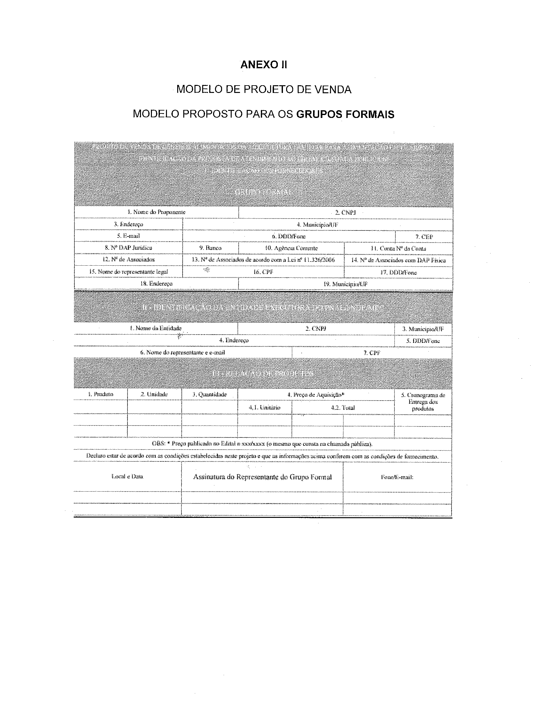

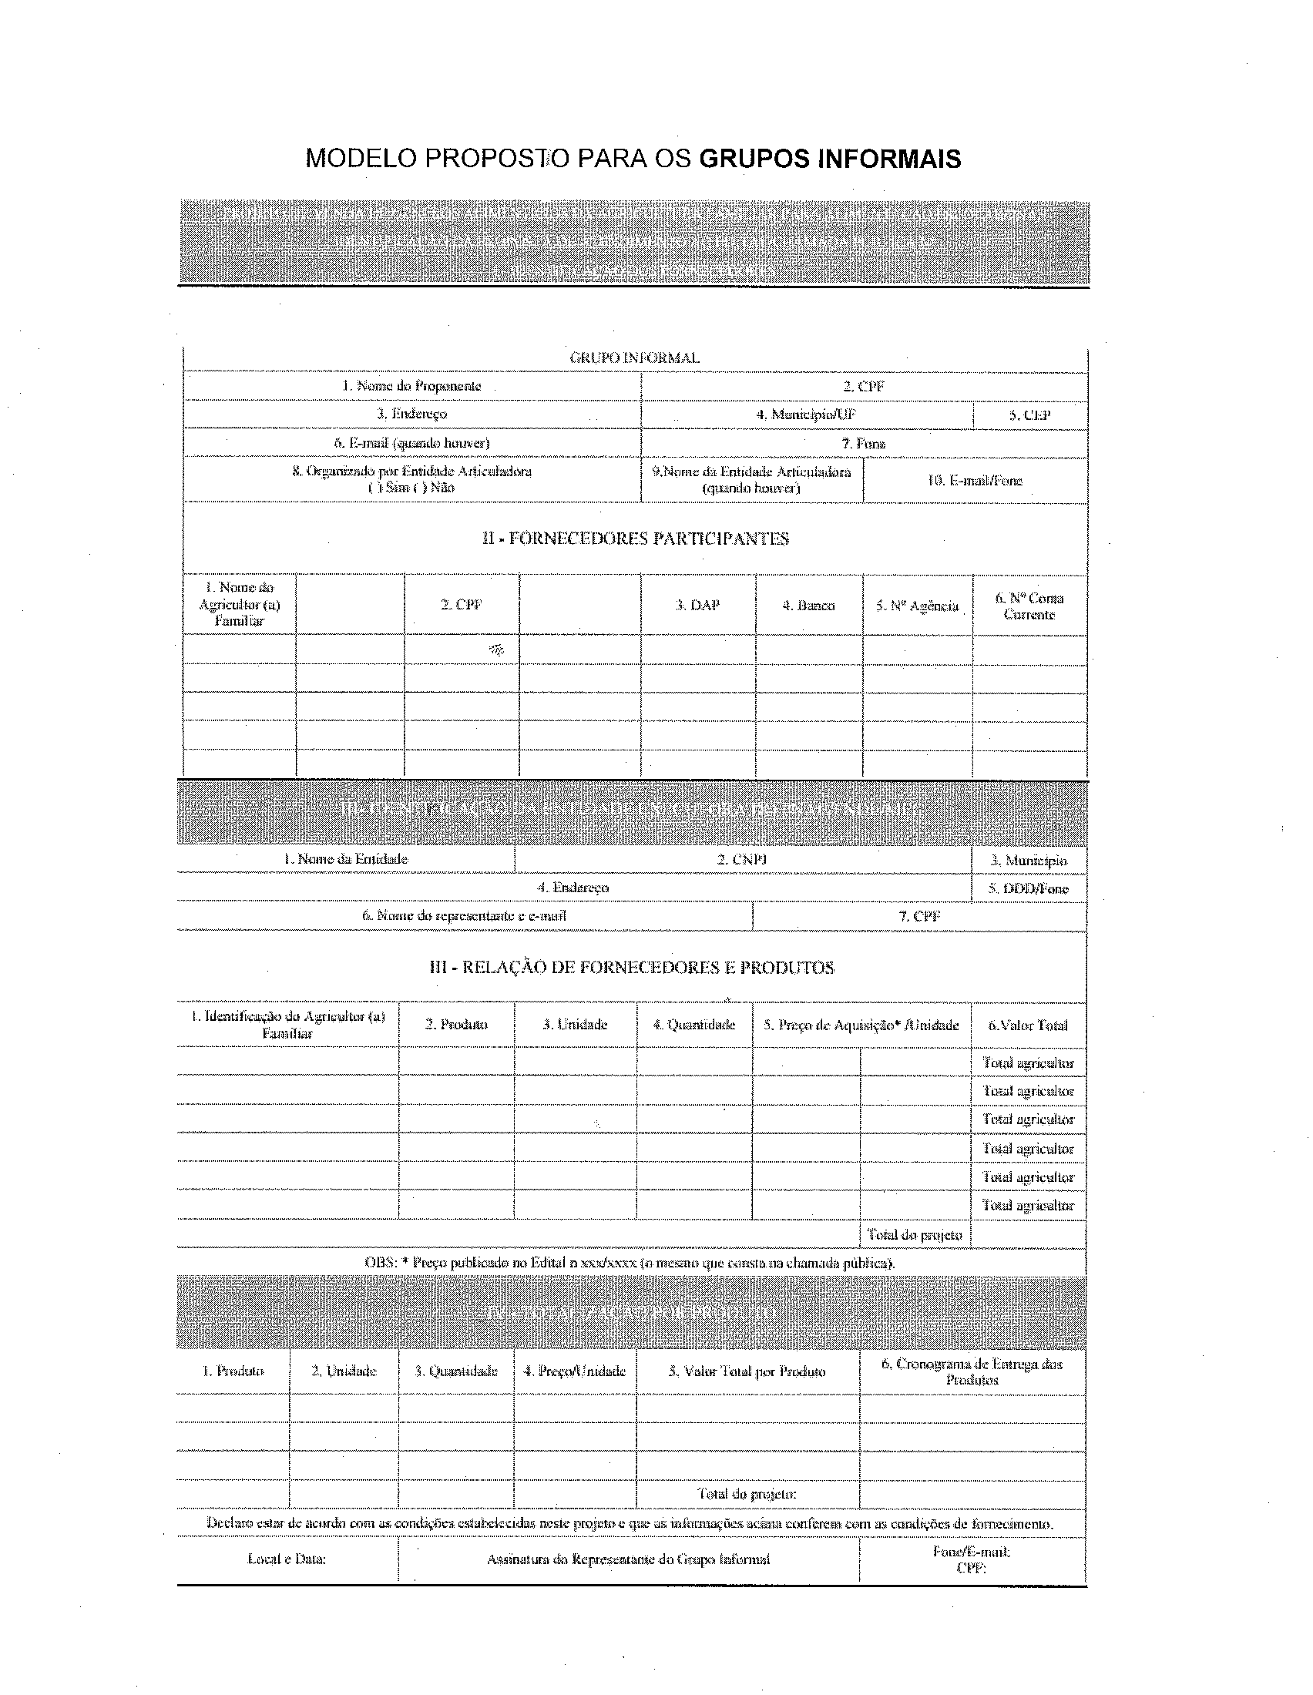

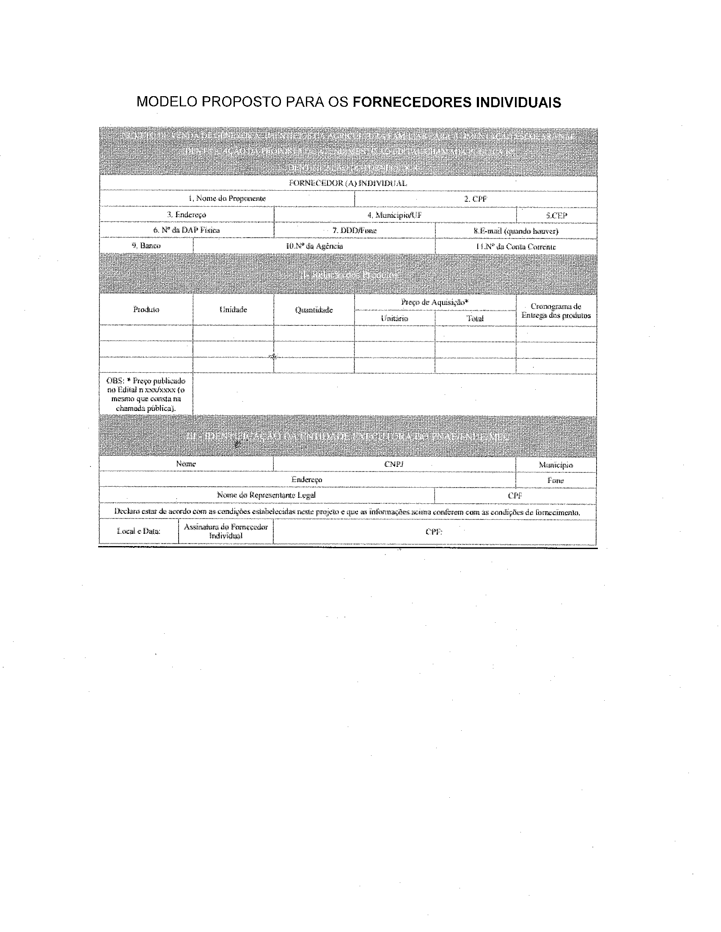

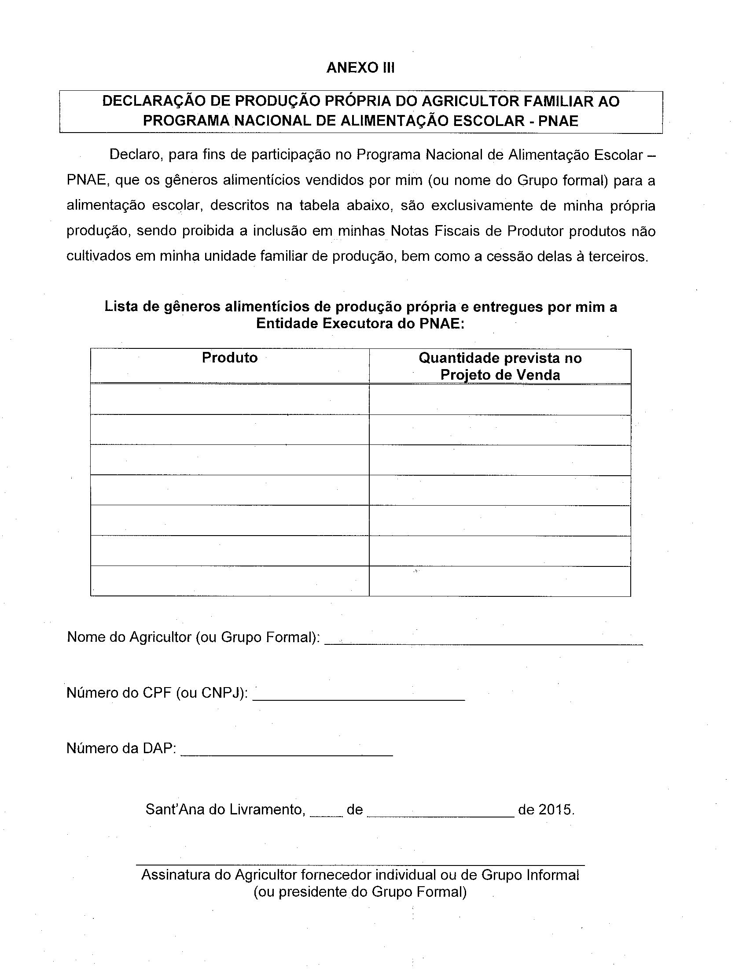

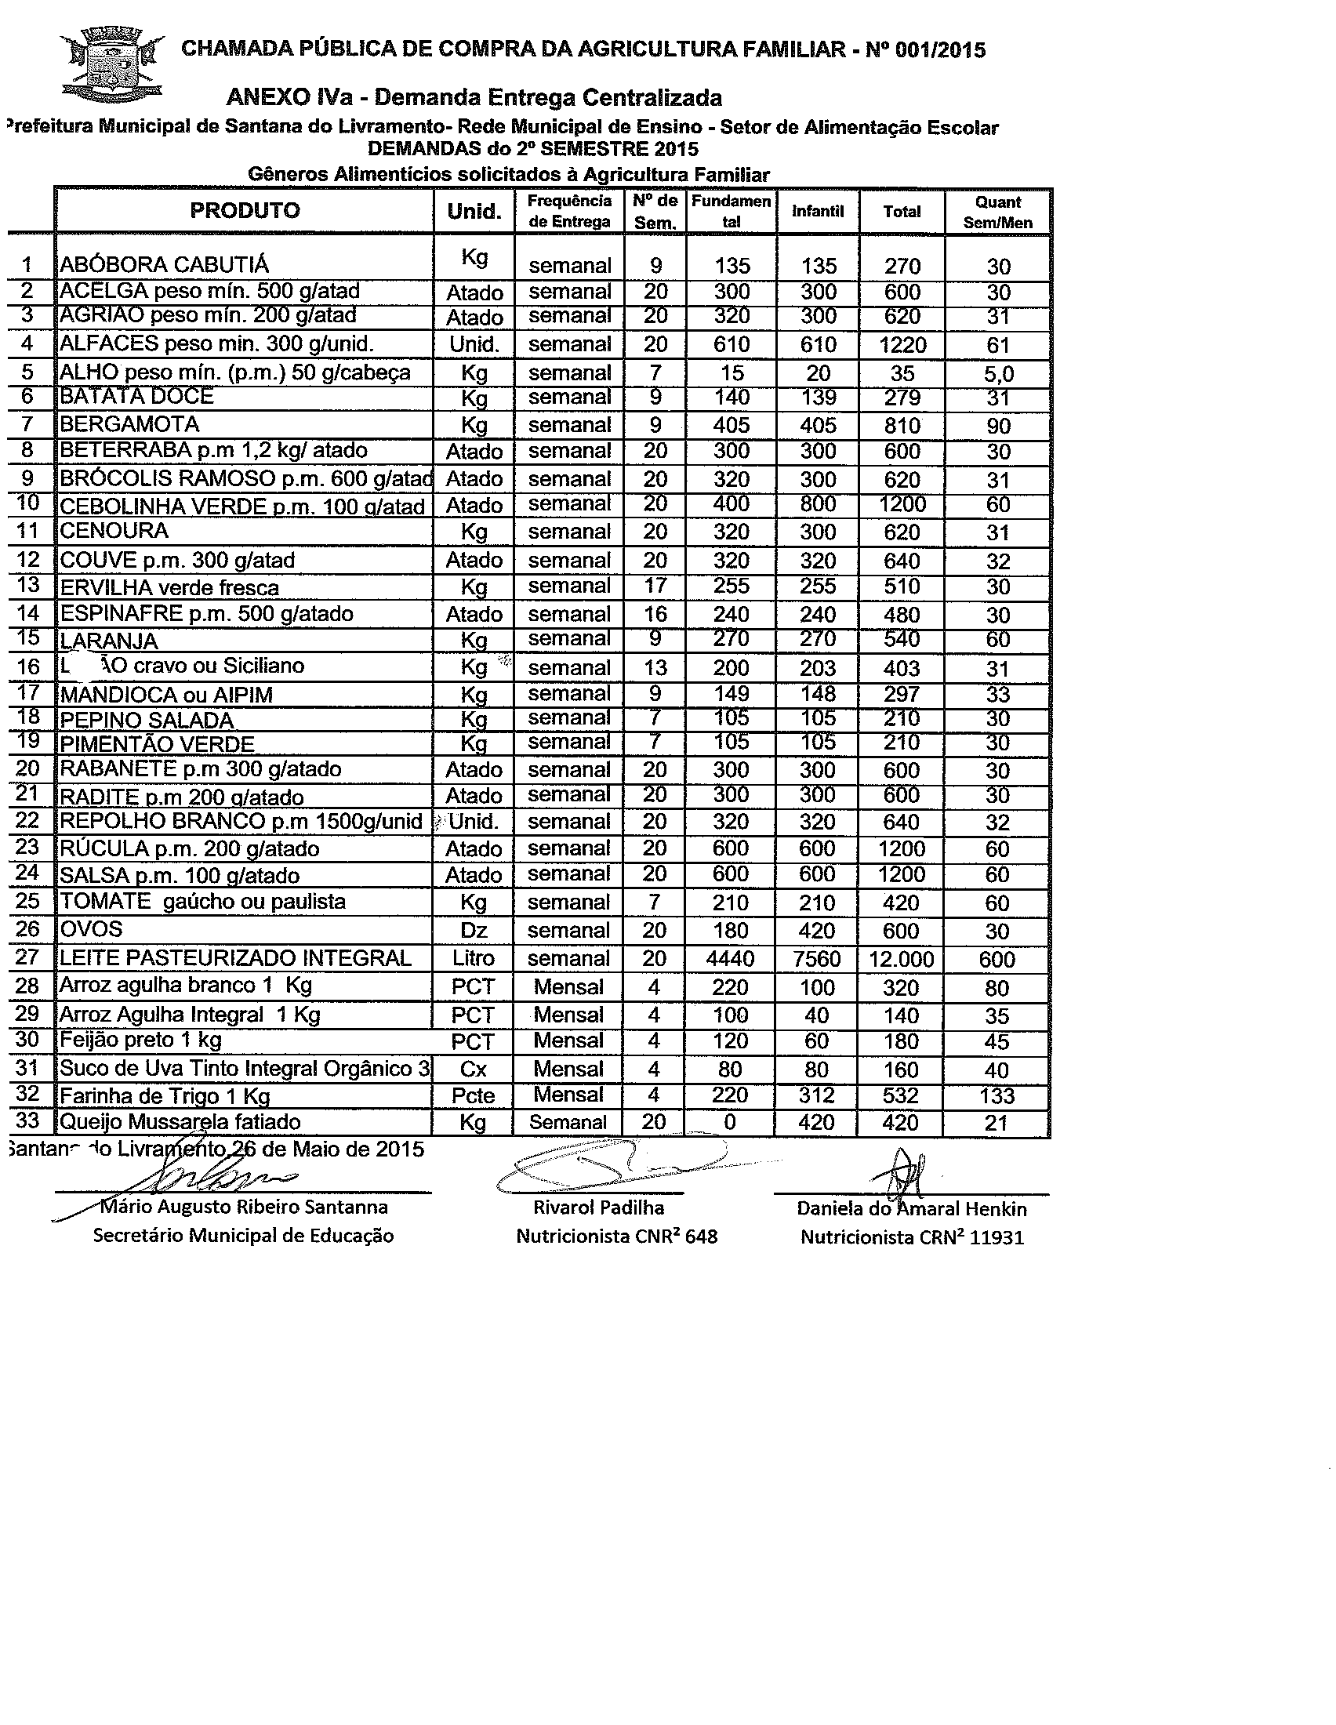
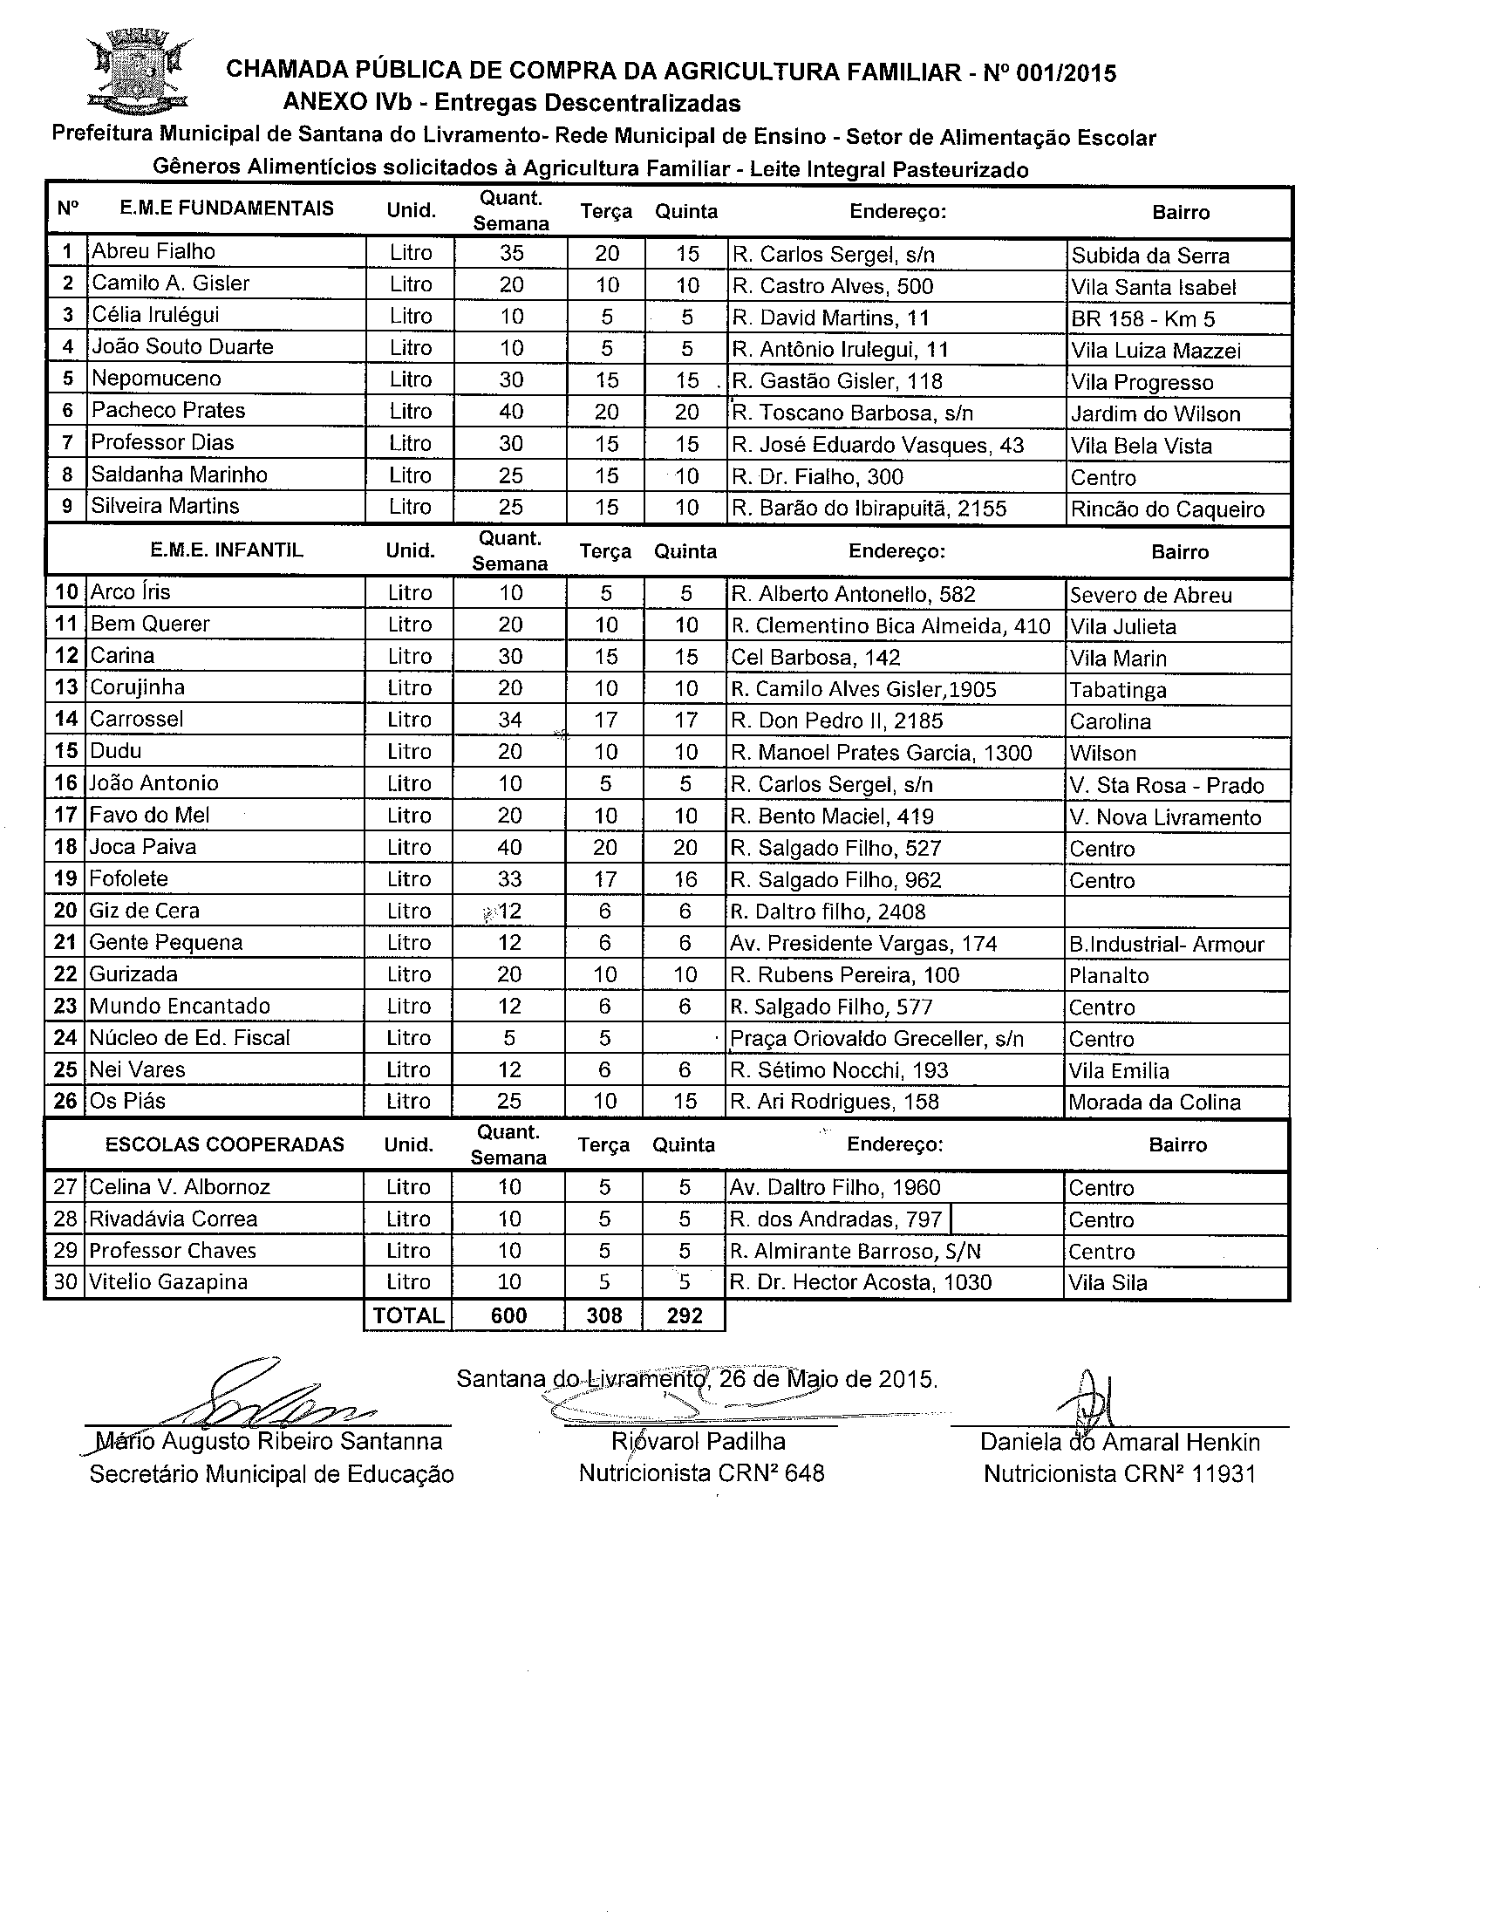

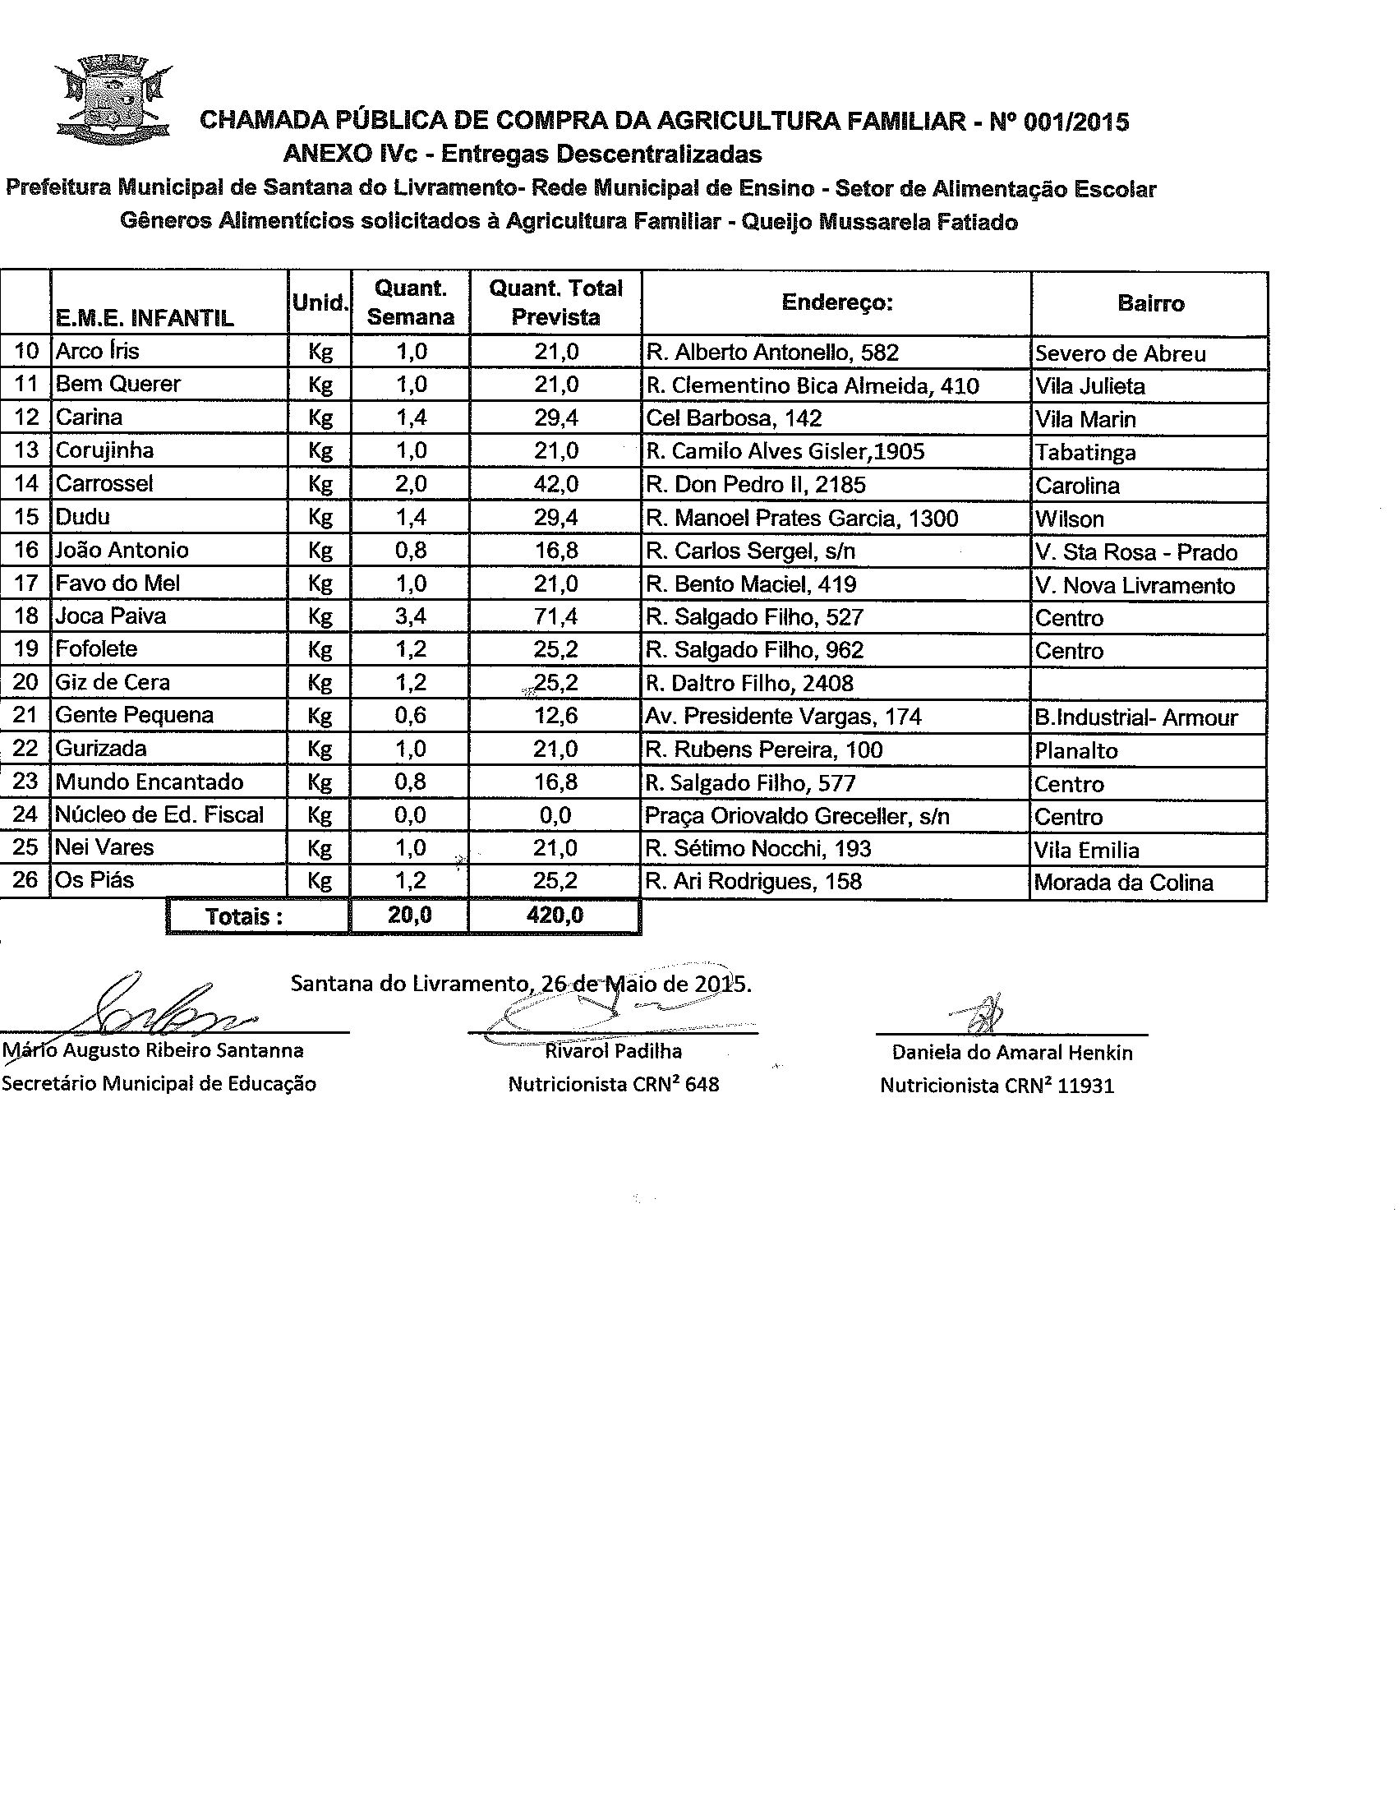

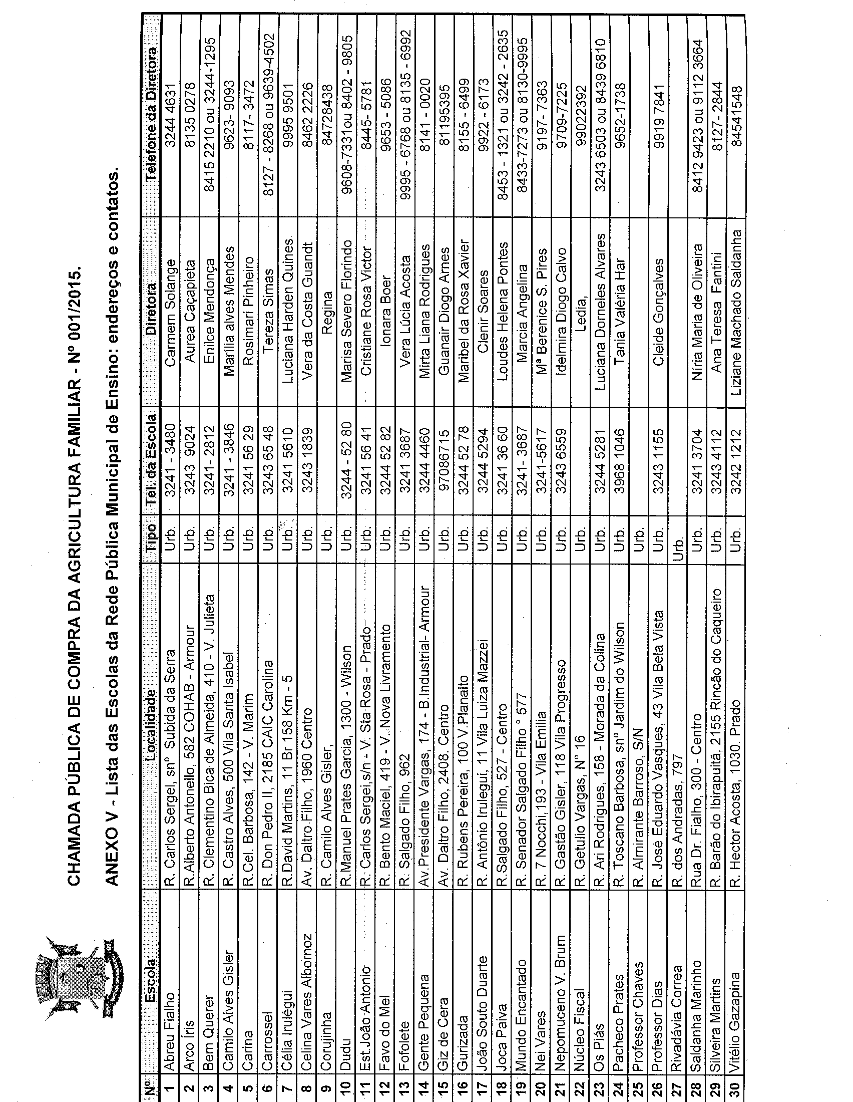

PREFEITURA MUNICIPAL DE SANT’ANA DO LIVRAMENTO
CIDADE SIMBOLO DE INTEGRAÇÃO BRASILEIRA
COM OS PAISES DO MERCOSUL
SECRETARIA MUNICIPAL DA FAZENDA
DEPTO DE LICITAÇÕES E CONTRATOS
Rua Prefeito Hugolino Andrade, 433 – F (55) 3968-1014

ANEXO VI
MINUTA DO CONTRATO

CHAMADA PÚBLICA DE COMPRA DA AGRICULTURA FAMILIAR Nº 001/2015
CONTRATO DE AQUISIÇÃO DE GÊNEROS ALIMENTÍCIOS DA AGRICULTURA FAMILIAR PARA A ALIMENTAÇÃO ESCOLAR

PROCESSO ADMINISTRATIVO Nº 004871/2015

CONTRATO N.º_________/2015

CLÁUSULA PRIMEIRA – DAS PARTES

1.1 Contrato celebrado entre a Administração Municipal de Sant’Ana do Livramento, sito na Rua Rivadávia Corrêa, nº 858, neste ato representado pelo Sr. Glauber Gularte Lima, Prefeito Municipal, doravante denominado CONTRATANTE e (nome do grupo formal ou informal ou fornecedor individual), com situado à Av. _____________, n.º____, em (município), inscrita no CNPJ sob n.º ________________________, (para grupo formal), CPF sob n.º_____________ ( grupos informais e individuais), doravante denominado (a) CONTRATADO (A), fundamentados nas disposições da Lei nº 11.947/2009 e da Lei nº 8.666/93, e tendo em vista o que consta na Chamada Pública nº _______, resolvem celebrar o presente contrato mediante as cláusulas que seguem:

CLÁUSULA SEGUNDA – DO OBJETO
2.1 É objeto desta contratação a aquisição exclusiva de gêneros alimentícios produzidos por Agricultores e Empreendedores de Base Familiar Rural Organizados da forma de fornecedor individual, participantes de grupo informal ou grupo formal, destinada ao preparo das refeições oferecidas aos alunos matriculados na Rede Pública Municipal de Ensino em atendimento ao Programa Nacional de Alimentação Escolar – PNAE, 2º semestre de 2015, conforme condições definidas na CHAMADA PÚBLICA Nº 001/2015 e seus anexos, os quais ficam fazendo parte integrante do presente CONTRATO, independentemente de anexação ou transcrição.
CLÁUSULA TERCEIRA – DA ENTREGA DOS GÊNEROS ALIMENTÍCIOS E FISCALIZAÇÃO
3.1 O(A) CONTRATADO(A) deverá entregar os gêneros alimentícios nas Instituições Educacionais da Rede Pública de Ensino e no Depósito da Alimentação Escolar da Secretaria Municipal de Educação, de acordo com o com o item 6 da Chamada Pública nº 001/2015.
3.2 O Fiscal responsável pelo cumprimento contratual será o Sr. Paulo Henrique Antunes Castro, matrícula 5926.
CLÁUSULA QUARTA - DOS PRAZOS DE ENTREGA DOS PRODUTOS NAS INSTITUIÇÕES EDUCACIONAIS (CRONOGRAMA DE ENTREGA)
4.1 As condições de entrega com a quantidade por produto, locais de entrega e periodicidade constam no item 6 e documento anexo da Chamada Pública nº 001/2015. A “Ordem” para início da distribuição dos produtos ficará a cargo do Setor de Alimentação Escolar da Secretaria Municipal de Educação, na forma de ofício e comunicação direta junto aos fornecedores. O cronograma de entrega poderá sofrer ajustes e modificações ao longo da vigência do contrato, pela Secretaria Municipal de Educação. O que será devidamente informado as partes contratadas com a devida antecedência.
CLÁUSULA QUINTA – DO VALOR

5.1 Pelo fornecimento dos gêneros alimentícios, nos quantitativos descritos no Projeto de Venda de Gêneros Alimentícios da Agricultura Familiar, o (a) CONTRATADO (A) receberá o valor total de R$ ..................... (....................................................), obedecendo-se ao limite de valor individual de venda do Agricultor e Empreendedor de Base Familiar Rural, segundo a legislação vigente.
a) O recebimento das mercadorias dar-se-á mediante apresentação do Termo de Recebimento e das Notas Fiscais de Venda
pela pessoa responsável pela alimentação no local de entrega, consoante anexo deste Contrato.
b) O preço de aquisição é o preço pago ao fornecedor da agricultura familiar e no cálculo do preço já devem estar incluídas as
despesas com frete, recursos humanos e materiais, assim como com os encargos fiscais, sociais, comerciais, trabalhistas e
previdenciários e quaisquer outras despesas necessárias ao cumprimento das obrigações decorrentes do presente contrato.

Item | Descrição Produto | Unidade | Quantidade | Periodicidade de Entrega | Preço de Aquisição (R$)
 |  |  |  |  | Unitário | Valor Total
Valor Total do Contrato: R$

CLÁUSULA SEXTA – DA DOTAÇÃO ORÇAMENTÁRIA

6.1 As despesas decorrentes do objeto da CHAMADA PÚBLICA nº 001/2015 correrão à conta dos recursos provenientes do Orçamento do Município, previstos na Lei Orçamentária Anual e repassados pelo FNDE, mediante a seguinte dotação orçamentária: 05.04.12.361.0173.4030.339030.0000 476 CR 4383 Recurso 1016 PNAE; 05.04.12.361.0173.4404.339030.0000 506 CR 4392 Recurso 1016 – PNAE/QUILOMBOLAS; 05.04.12.361.0173.4419.339030.0000 516 Recurso CR 4394 – 1016 PNAE/MAIS EDUCAÇÃO; 05.04.12.365.0173.4058.339030.0000 526 CR 4388 Recurso1016 PNAE; 05.04.12.361.0173.4407.339030.0000 511 CR 4393 Recurso 1016 PNAE/EJA.
CLÁUSULA SÉTIMA – DO PAGAMENTO
7.1 O pagamento será efetuado pela Prefeitura Municipal até 15 (quinze) dias após a apresentação do documento fiscal correspondente emitido pelo (a) CONTRATADO(A). O documento fiscal deverá ser apresentado à Secretaria Municipal de Educação, junto com a Comissão de Recebimento e Controle de Produtos da Secretaria Municipal de Educação com o respectivo (s) Termo (s) de Recebimento, devidamente assinado (s) pelos responsáveis com o aceite dos produtos nas Instituições Educacionais (ou no setor de Alimentação Escolar), na última semana de cada mês, logo após a última entrega mensal. Os termos de Recebimento serão impressos pelas Instituições Educacionais e pelo setor de alimentação escolar e preenchidos no momento da entrega dos gêneros alimentícios pelos agricultores familiares ou suas organizações.
7.2 Não será efetuado nenhum pagamento ao(à) CONTRATADO(A) enquanto houver pendência de liquidação de obrigação financeira, em virtude de penalidade ou inadimplência contratual.

7.3 A Prefeitura Municipal se exime de quaisquer ônus ou relação contratual de pagamento a ser efetuado a cada Agricultor ou Empreendedor de Base Familiar Rural que integre o GRUPO FORMAL CONTRATADO, cabendo-lhe, a este, como organização representativa, realizar o devido repasse de recursos no valor correspondente ao estabelecido no Projeto de Venda.

CLÁUSULA OITAVA – DA VIGÊNCIA
8.1 O CONTRATO terá vigência até 31 de dezembro de 2015, a partir da sua assinatura, respeitado o prazo de execução determinado pela Secretaria de Educação podendo ser aditado, mediante acordo formal entre as partes, resguardadas as condições estabelecidas na CHAMADA PÚBLICA Nº 002/2015.
CLÁUSULA NONA – DAS OBRIGAÇÕES DA CONTRATANTE
9.1 A Secretaria de Educação, em razão da supremacia do interesse público sobre o interesse particular, poderá realizar as seguintes ações quanto ao CONTRATO:
- modificá-lo unilateralmente e com prévia comunicação ao CONTRATADO (a) para melhor adequação às finalidades de interesse público, respeitando os direitos do(a) CONTRATADO(A);
- rescindi-lo, unilateralmente, nos casos de infração contratual ou inaptidão do(a) CONTRATADO(A);
- fiscalizá-lo quanto a sua execução por meio dos servidores (executores internos) designados para este fim;
- aplicar sanções ao(à) CONTRATADO(A), motivadas pela inexecução parcial ou total do CONTRATO;
- emitir as Notas de Empenho para fazer face às despesas contratadas;
- efetuar os pagamentos das despesas contratadas;
- Liberar o (a) CONTRATADO (a) de responsabilidades no abastecimento quando da impossibilidade da entrega dos gêneros alimentícios perecíveis sujeitos a acidentes climáticos, como geadas, chuva de granizo, estiagem prolongada ou vendavais, desde que oficialmente reconhecidos por laudo técnico do Departamento Técnico Agropecuário da Secretaria Municipal de Agricultura, Pecuária e Abastecimento.
CLÁUSULA DÉCIMA – DAS OBRIGAÇÕES DO(A) CONTRATADO(A)

10.1 O(A) CONTRATADO(A) se compromete a fornecer o(s) gênero(s) alimentício(s) descrito(s) no Projeto de Venda de acordo com: os padrões de identidade e qualidade estabelecidos na legislação vigente sobre alimentos; as especificações técnicas elaboradas pela Secretaria de Educação; e as datas e quantidades previstas no item 6, ambas constantes na Chamada Pública nº 001/2015.
10.2 O(A) CONTRATADO(A) tem ciência de todas as exigências legais especificadas para alimentação escolar das Instituições Educacionais e Setor de Alimentação Escolar, sujeitando-se, em caso de declaração falsa, às penalidades aplicáveis da legislação administrativa, civil e penal.
10.3 O(A) CONTRATADO(A) deverá guardar, pelo prazo de 05(cinco) anos, as cópias das Notas Fiscais de Venda ou documento equivalente dos produtos cotados conforme Projeto de Venda, estando à disposição para comprovação dos órgãos fiscalizadores do PNAE.
10.4 É de exclusiva responsabilidade do(a) CONTRATADO(A) o ressarcimento de danos causados à Prefeitura Municipal, suas Instituições Educacionais ou a Terceiros, decorrentes de sua culpa ou dolo na execução do CONTRATO, não excluindo ou reduzindo esta responsabilidade à fiscalização.
10.5 Informar ao Ministério do Desenvolvimento Agrário – MDA em, no máximo, 30 (trinta) dias após a assinatura do contrato, por meio de ferramenta disponibilizada pelo órgão, os valores individuais de venda dos participantes, consoante o documento de Projeto de Venda.
CLÁUSULA DÉCIMA PRIMEIRA – DA RESCISÃO
11.1 O CONTRATO poderá ser rescindido de pleno direito, independentemente de notificação ou interpelação judicial ou extrajudicial, nos seguintes casos:
- Por acordo entre a Prefeitura Municipal e o(s) representante(s) legal(is) do(a) CONTRATADO(A), desde que ouvidos os representados;
- Pela inobservância de quaisquer condições estabelecidas na CHAMADA PÚBLICA Nº 001/2015.
- Quaisquer dos motivos previstos em Lei.
CLÁUSULA DÉCIMA SEGUNDA - DAS PENALIDADES
12.1 Pelo inadimplemento de qualquer condição ou cláusula ou pela inexecução total ou parcial do CONTRATO, a Prefeitura Municipal aplicará ao GRUPO FORMAL contratado as seguintes penalidades, de acordo com a infração cometida, sendo garantida a defesa prévia:
- advertência, que será aplicada, por escrito, caso a inadimplência ou irregularidade cometida pelo Fornecedor Individual, Grupo Informal ou Grupo Formal contratado acarrete conseqüências de pequena monta;
- Impedimento do Fornecedor Individual, Grupo Informal ou Grupo Formal contratado de licitar e contratar com o Governo do Município de Sant’Ana do Livramento/RS pelo prazo de até 5 (cinco) anos, quando: deixar de entregar ou apresentar a documentação ou; ensejar o retardamento da execução de seu objeto; não mantiver a proposta fraudar na execução do CONTRATO, comportar-se de modo inidôneo e cometer fraude fiscal.
CLÁUSULA DÉCIMA TERCEIRA – DA PUBLICAÇÃO E DO REGISTRO

13.1 A eficácia do CONTRATO fica condicionada à publicação resumida do instrumento pela Administração, na Imprensa Oficial local e no site do município, até o quinto dia útil do mês seguinte ao de sua assinatura.

CLÁUSULA DÉCIMA QUARTA – DOS CASOS OMISSOS

14.1 Os casos omissos não expressamente regulados no presente ajuste serão resolvidos pela Prefeitura Municipal em conjunto com a Secretaria de Educação, obedecidas às disposições legais aplicadas à espécie.

CLÁUSULA DÉCIMA QUINTA – DO FORO
15.1 O foro para dirimir questões relativas a presente contratação será o de Sant’ Ana do Livramento/RS.
15.2 E, por estarem assim justos e de acordo, firmam o presente Contrato em 04 (quatro) vias de igual teor e forma, para um só efeito.
Sant’ Ana do Livramento, .......de ........... de 2015

GLAUBER GULARTE LIMA

Pelo (a) CONTRATADO(A)

Este Contrato se encontra examinado e aprovado por esta Assessoria Jurídica.
Em: ......../........./..........
........................................

